PON被動式光纖網路簡介(上)
圖文：彭一峰彙編
隨著網路技術的不斷進步，很多的寬頻應用如VoIP、IPTV、E-learning、Multimedia on Demand、HDTV及On-line game等正在改變人們的生活型態，這對傳統電信網路以語音為主要服務的型態是一個非常大的改變。在原本的網路架構中，各種不同的服務就有不同的網路，如數據網路、電話網路、及有線電視網路分別來提供Data、Voice及Video的服務。但是，未來的電信網路將converge成單一的網路，且朝向All-IP Networking的方向發展，以提供Data、Voice、和Video的應用。triple play不僅只是voice、video、和data而已，各種video及interactive TV是未來應用的趨勢。這些應用對於頻寬的需求將大增，目前的銅線接取網路或者是Cable Network所能提供的頻寬將無法滿足這些應用的需求，造成頻寬的瓶頸。
另外一個驅動頻寬需求的因素是數位多媒體家庭寬頻應用的蓬勃發展。特別是在目前的經濟不景氣環境下，所謂的〝宅經濟〞便加速的發展。此外政府也將智慧生活列為重要的發展政策，將會使得智慧化居住空間及高頻寬的應用不斷成長。圖1顯示多媒體電腦是未來數位家庭的重要設備，對頻寬的需求大增，刺激光纖到家(FTTH)的應用與市場需求。

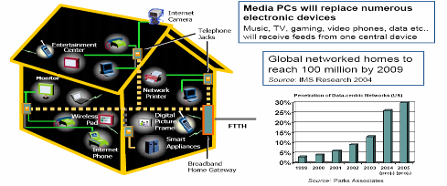
Source: Parks Associates
圖１、數位多媒體是未來家庭的主要應用
在眾多的寬頻應用中，視訊的應用未來成長最快，也是未來營運商營收之主要來源。圖2顯示了要滿足未來的寬頻應用，每個家庭用戶的下行頻寬需求將達到91Mbps，而上行頻寬的需求也達到53Mbps，如此大的頻寬需求不是現有的接取技術能夠提供，因此光纖到家必定是未來的趨勢。
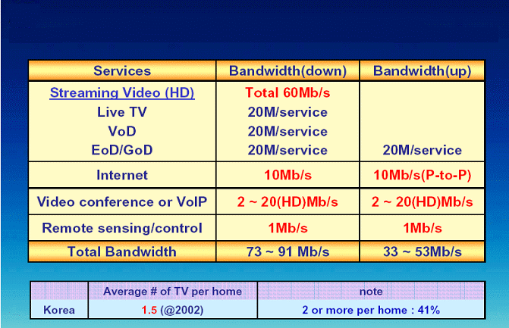
圖2、未來寬頻應用的帶寬需求
由於過去骨幹網路的大量投資，骨幹網路的容量早已不再是個問題，亦不再是發展重點。相較於骨幹網路，接取網路在頻寬的需求上一直穩定的成長，相對應的技術也不斷的進步當中；然而，過去傳統的銅線接取網路技術由於先天上架構的設計，以及傳輸媒介的頻寬本質，以雙絞線（Twisted-pair Cable）為主流的網路架構似乎已經慢慢的無法滿足現今網路使用者的頻寬需求了。因此，業者關注的焦點逐漸轉向所謂的光纖接取網路。
光纖到X（Fiber-to-the-X; FTTx）是指光纖已經用在接取網路中，但是光纖距離用戶的位置不同。X代表著的是網路設計的彈性；也就是說，所謂的FTTx網路可以根據不同的架設環境及網路使用者需求來鋪設各種不同的光纖架構，同時也代表著每一個網路營運商其營運選擇的獨特性。FTTC 是指光纖拉到路邊、FTTB是指光纖拉到大樓、而FTTH則是指光纖直接拉到家裡。圖4展示了各種可能的FTTx架構示意圖。
圖3、FTTx示意圖
光纖到家的主要建置技術可以分成點對點(Point to Point)以及被動光纖網路(Passive Optical Network)兩種方式，圖4顯示了這兩種佈建方式的差異。點對點的方式是較容易佈建並且每個用戶有其專屬的頻寬，但其缺點為光纖的數量要很多且機房的容量很大。被動光纖網路技術則是利用被動的optical splitter來建置ODN(Optical Distribution Network)，解決ODN供電的問題，降低佈建及維運的成本，並且可以節省fiber數量及機房的數量，是一種很理想的光纖到家的佈建方案的，日本NTT及中國大陸即以此技術來進行光纖到家的建置。
圖4、FTTH主要佈建技術
FTTx是全球各個國家的基礎建設的重要方向。各個國家依據其環境的不同，所採行的做法也不相同，圖5顯示了目前世界上主要的國家其建置情況。日本是目前採用FTTH架構的最主要國家，它可以提供每個家庭用戶100M的高頻寬。台灣主要是此型FTTB架構，中華電信推出光世代來建置FTTB (VDLS)的solution，提供給一般住戶10M的頻寬。

圖5、FTTx全球建置情況
圖6顯示全球FTTH市場發展的預估數量，從數據資料可以獲知光纖到家在2009~2012年將大幅的成長。至2012年時，全球FTTH的家庭數量將接近9千萬戶，而其中亞太地區將是發展較快速的地區。
Source: Heavy Reading, 2008
圖6、全球FTTH建置數量

